**איך מתקינים?**

מעתיקים את קבצי ה.jar לתיקייה חדשה בפרוייקט.

לוחצים על הלחצן הימני על הפרויקט, ובוחרים Properties

נכנסים לJava Build Path, Libraries, Add Jars ובוחרים ב2 הקבצים שהוספנו, לוחצים OK ומסיימים.

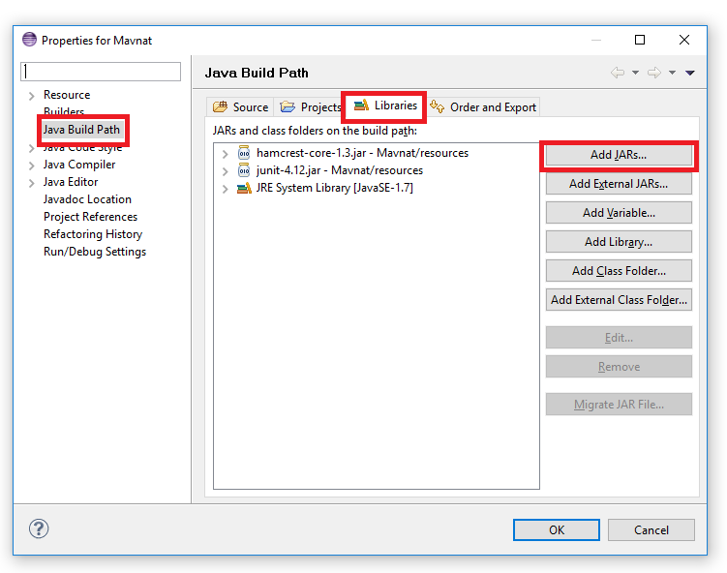

בשלב זה הפרויקט אמור להיראות ככה:

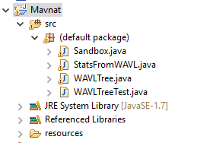

עכשיו כשנכנס לקובץ הטסט שהוספנו, לRun -> RunAs תתווסף האפשרות JUnit:

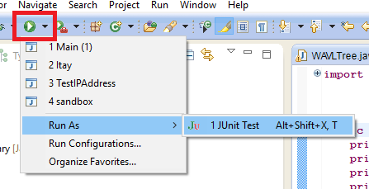

אחרי ההרצה, יופיע:

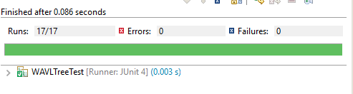

אם הכל עובר, ואם לא, יופיע: 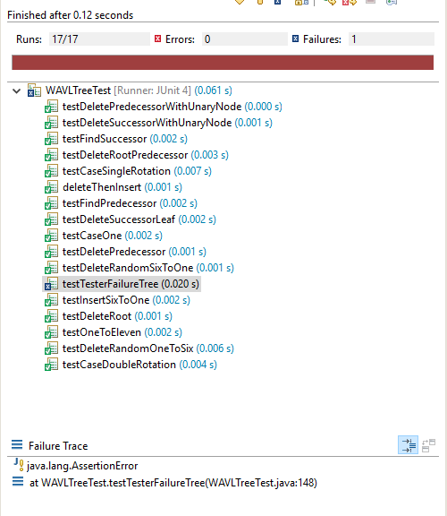

עם הטסט הספציפי שנכשל, ולמטה רואים באילו שורות בדיוק הוא נכשל.

כדי שהטסטר ירוץ כמו שצריך, צריך שתוסיפו את הפונקציות הבאות לWAVLTree, שהטסט משתמש בהן:

**public** **boolean** isLeagle() {

**return** findProblematicNode(root) == **null**;

}

**protected** WAVLNode findProblematicNode(WAVLNode current) {

**if** (current **instanceof** ExternalLeaf) {

WAVLNode parent = current.getFatherNode();

**int** rankDiffRight = parent.getRank() - parent.getRightChildNode().getRank();

**int** rankDiffLeft = parent.getRank() - parent.getLeftChildNode().getRank();

**if** (rankDiffLeft == 2 && rankDiffRight == 2) {

**return** parent;

} **else** {

**return** **null**;

}

}

**int** rankDiffRight = current.getRank() - current.getRightChildNode().getRank();

**int** rankDiffLeft = current.getRank() - current.getLeftChildNode().getRank();

**if** (!(rankDiffLeft > 0 && rankDiffRight > 0 && rankDiffLeft <=2 && rankDiffRight <=2)) {

**return** current;

}

WAVLNode leftProblem = findProblematicNode(current.getLeftChildNode());

**if** (leftProblem == **null**) {

**return** findProblematicNode(current.getRightChildNode());

}

**return** leftProblem;

}

**public** String getPreOrderString() {

**return** getPreOrderString(root);

}

**private** String getPreOrderString(WAVLNode current) {

String ret = "";

**if** (!(current **instanceof** ExternalLeaf)) {

ret += current.getKey();

ret += getPreOrderString(current.getLeftChildNode());

ret += getPreOrderString(current.getRightChildNode());

}

**return** ret;

}